Herstellung von Stahl

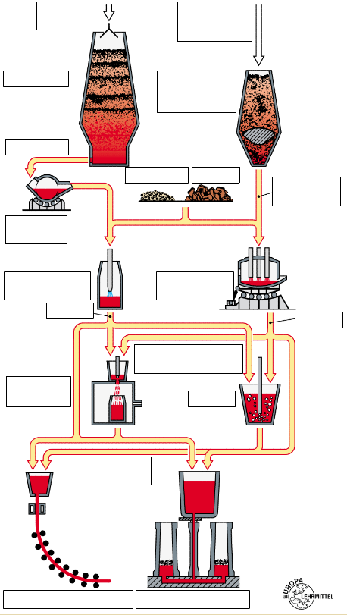

Roheisengewinnung
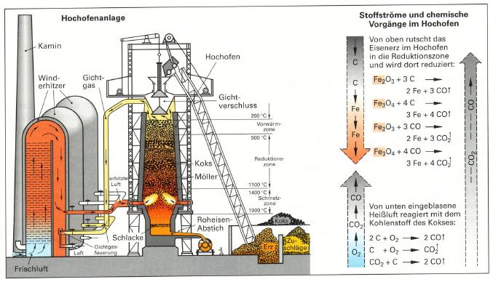
Bemerkungen:

Direktdirektives Verfahren
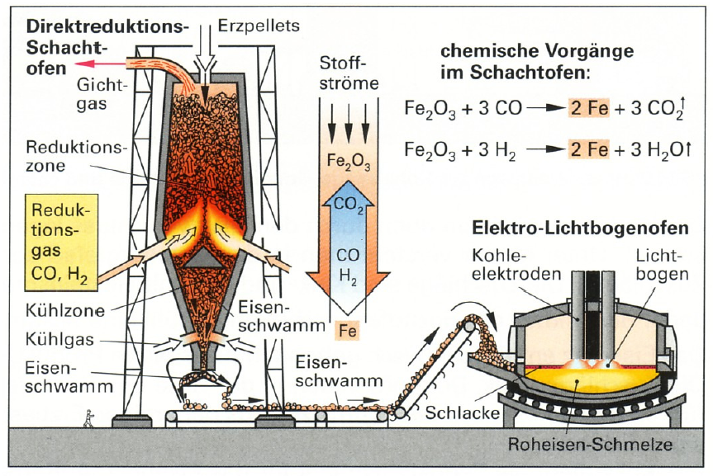
Bemerkungen:

Sauerstoff-Aufblasverfahren oder Frischen
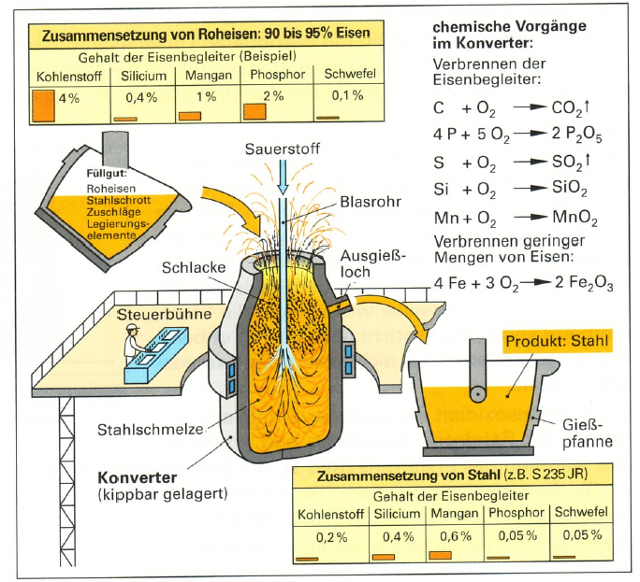
Bemerkungen:

Elektrostahlverfahren-Verfahren
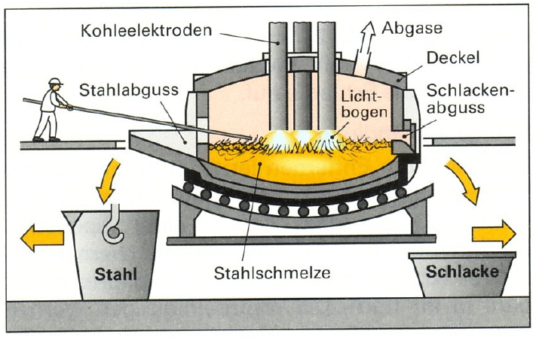
Bemerkungen:

Nachbehandlungen des flüssigen Stahls
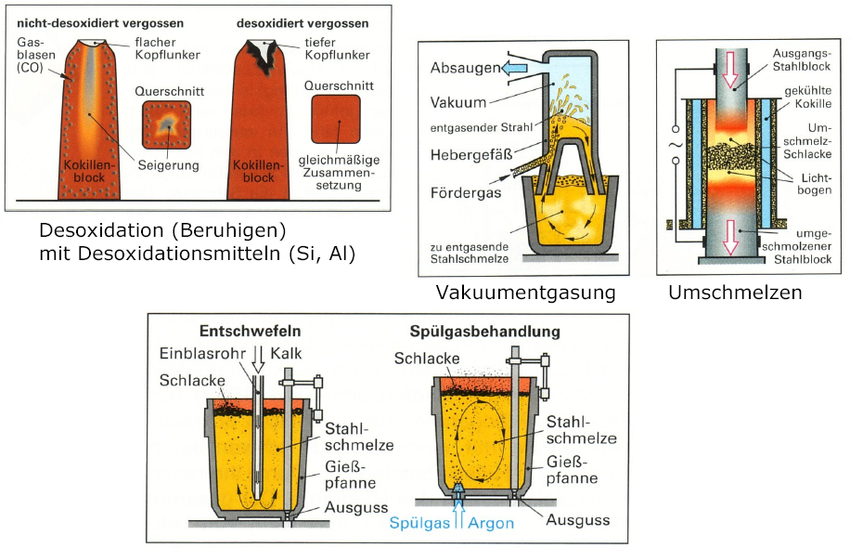
Bemerkungen:

Vergießen des flüssigen Stahls
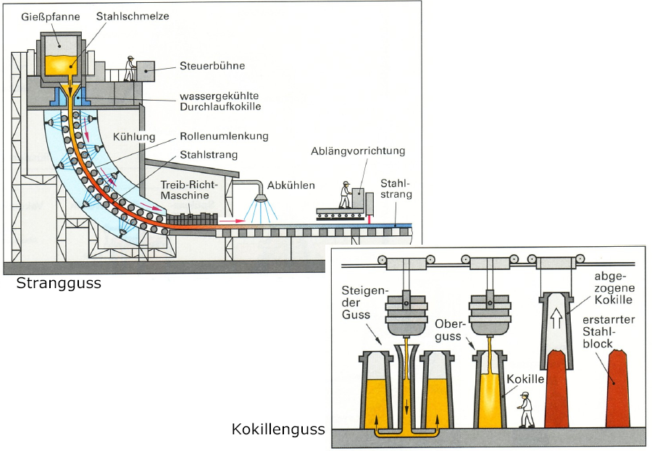
Bemerkungen:

